题目描述：
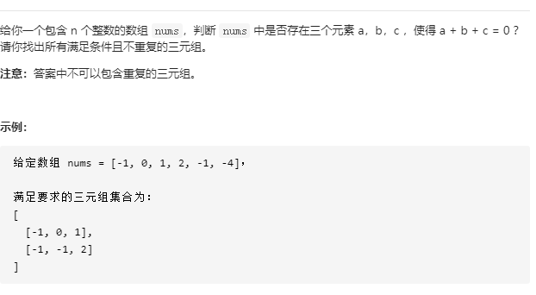
思路分析：

- 三重for循环 暴力穷举法 ——再去重

- a+b+c =0 ——> 转变为 a+b = -c
将三数之和问题转变为两数之和

